Nama : Aulia Salsabila Tools : Matlab

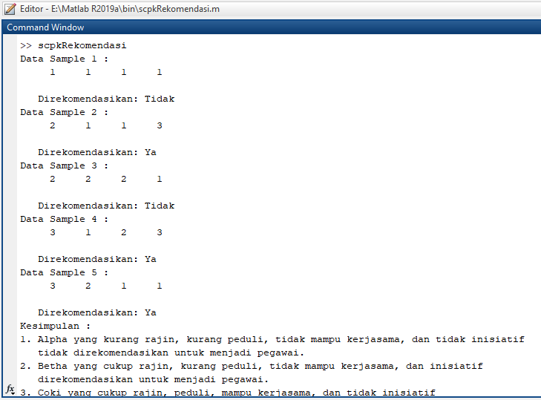NIM : 123180169 Plug SCPK : E

